OFÍCIO Nº 000/2025
Ilmo. Sr. Secretário Municipal de Obras de Sete Lagoas
Antônio Garcia Maciel

Assunto: Correção de Massa Asfáltica e de Meio Fio

Ilmo. Sr. Secretário, o Vereador que abaixo subscreve, vem à vossa presença, solicitar operação QUE SEJA ELABORADA UMA ANÁLISE PARA QUE OCORRA A CORREÇÃO DA MASSA ASFÁTICA E DO MEIO FIO NA RUA DAS VIOLETAS EM FRENTE AO Nº 38, (SINDICATO DOS METALÚRGICOS), NO BAIRRO CATARINA, SETE ALGOAS.
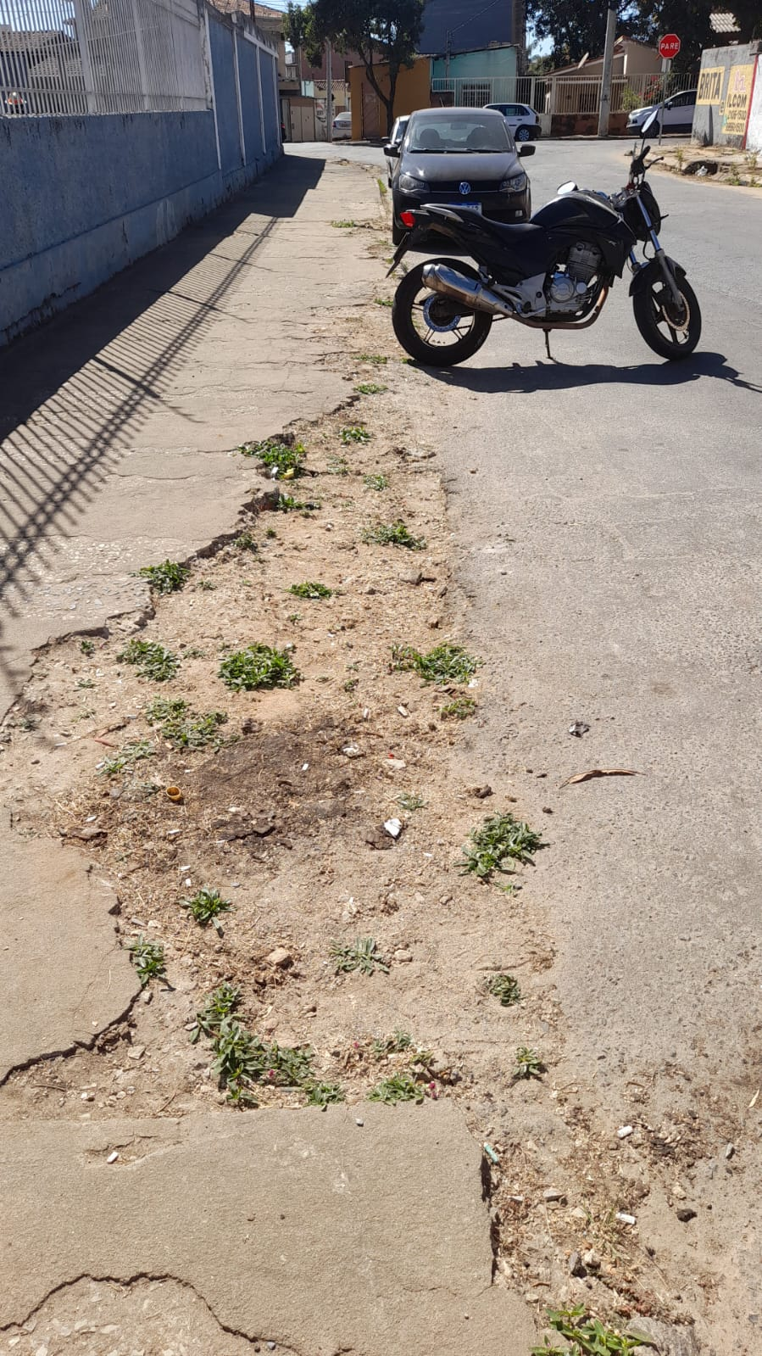

JUSTIFICATIVA

A falta de parte do meio fio está ocasionando alagamento, voçoroca no terreno, acúmulo de entulho, dificuldade de drenagem da água da chuva, prejudicando a segurança de pedestres e motoristas, moradores e o meio ambiente.
Sem mais, despeço-me e aproveito para renovar a Vossa Excelência os protestos da mais alta estima e distinta consideração.

Sete Lagoas/MG, 15 de julho de 2025.

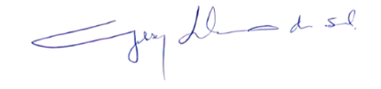
Gilson Liboreiro
Vereador

